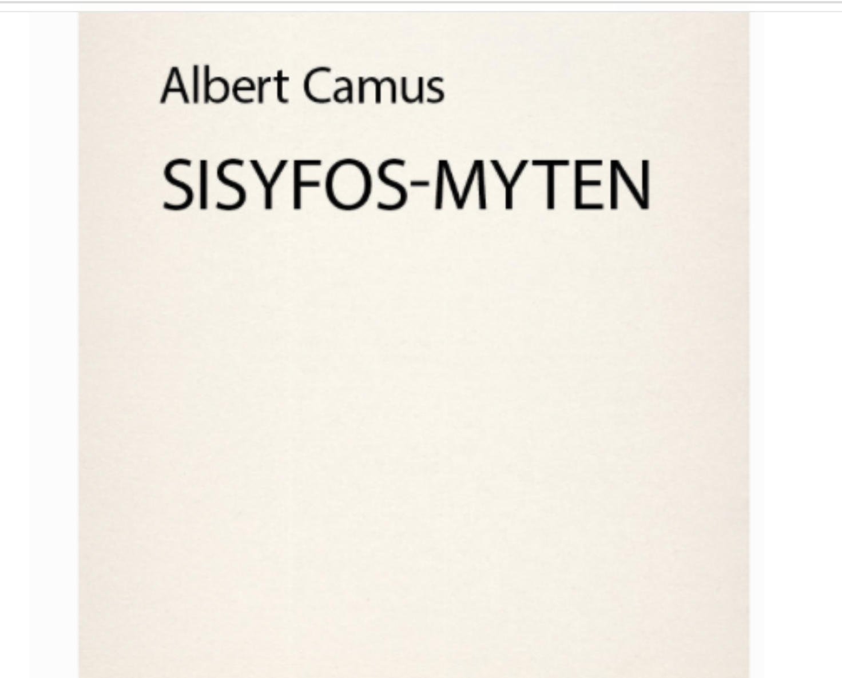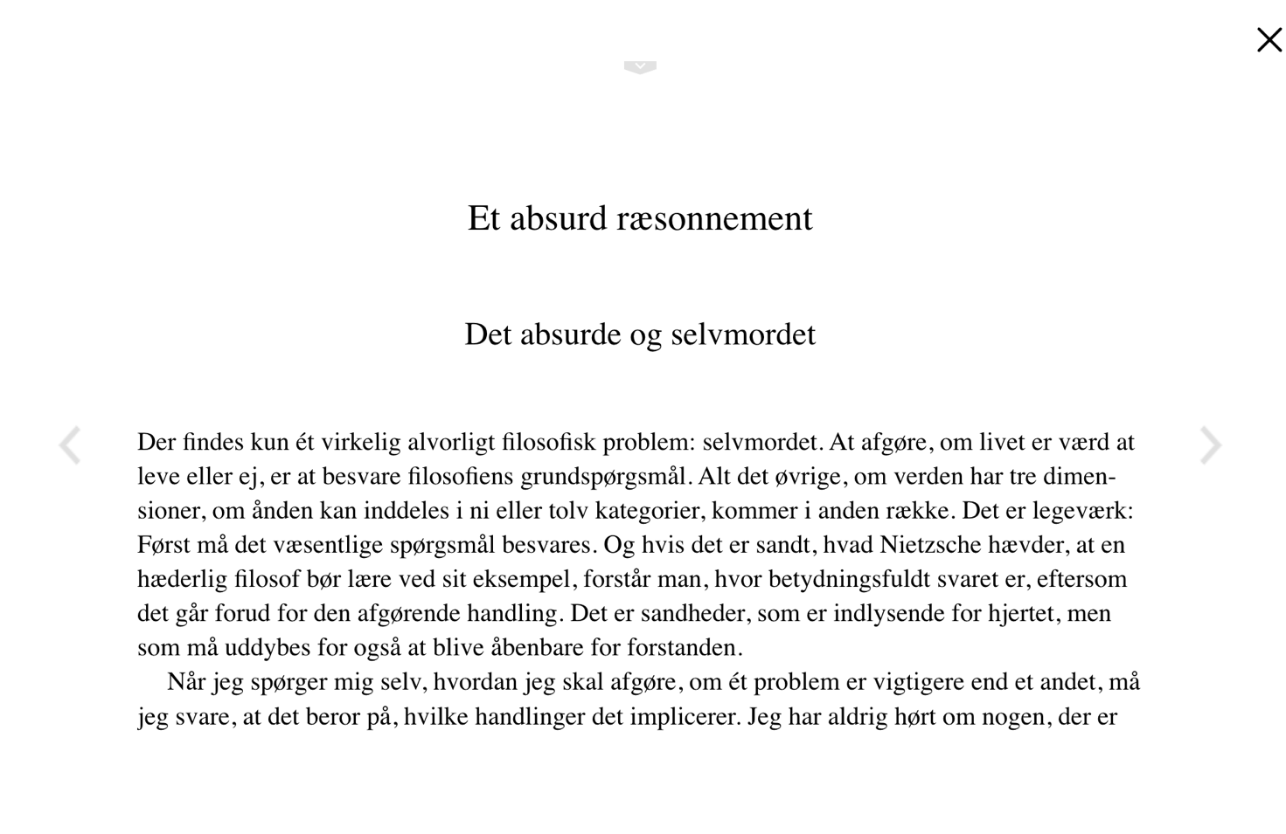
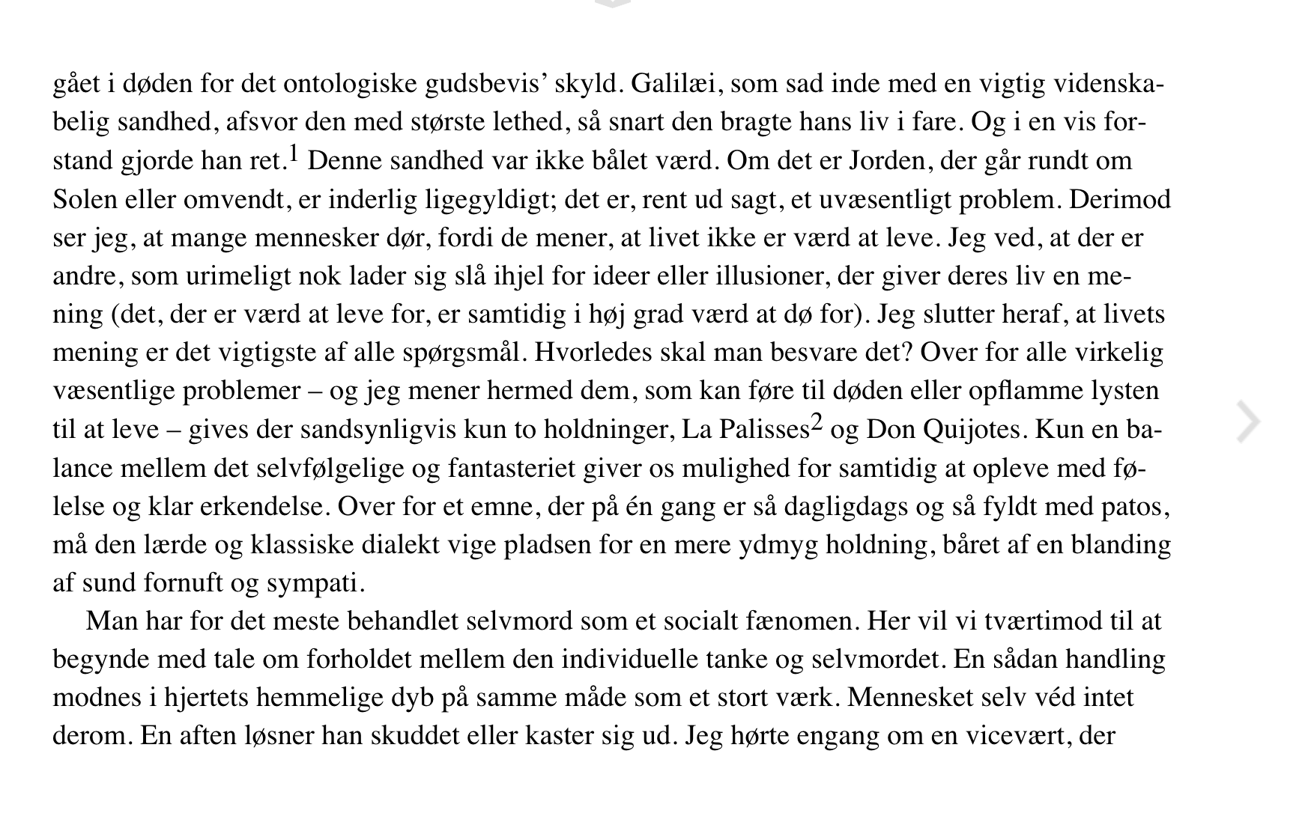
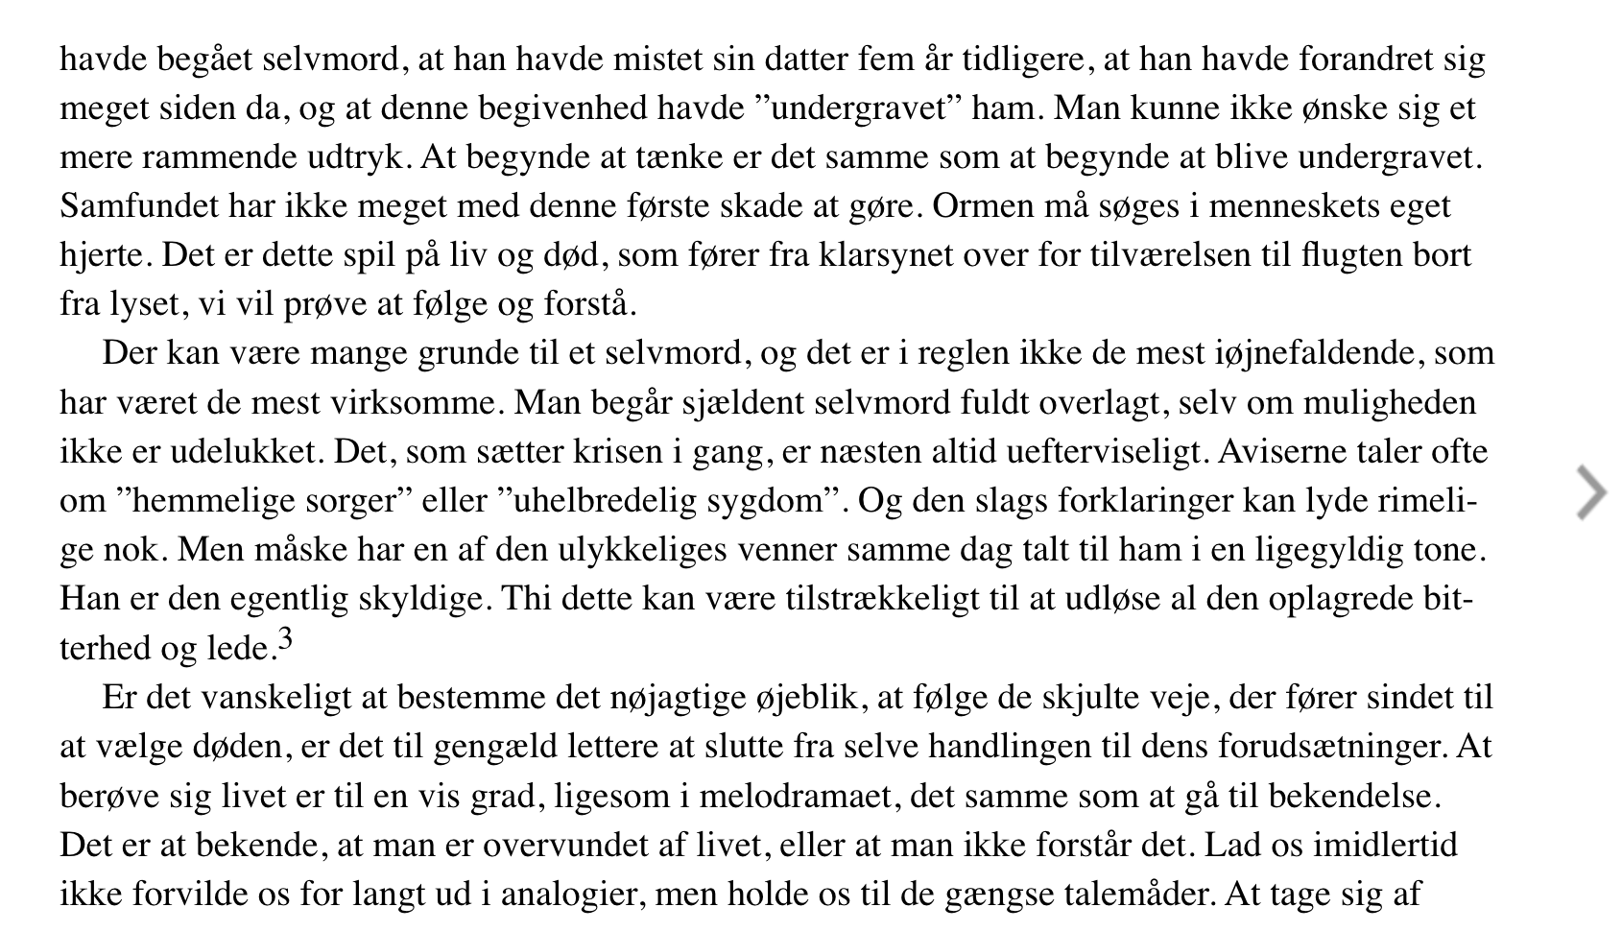
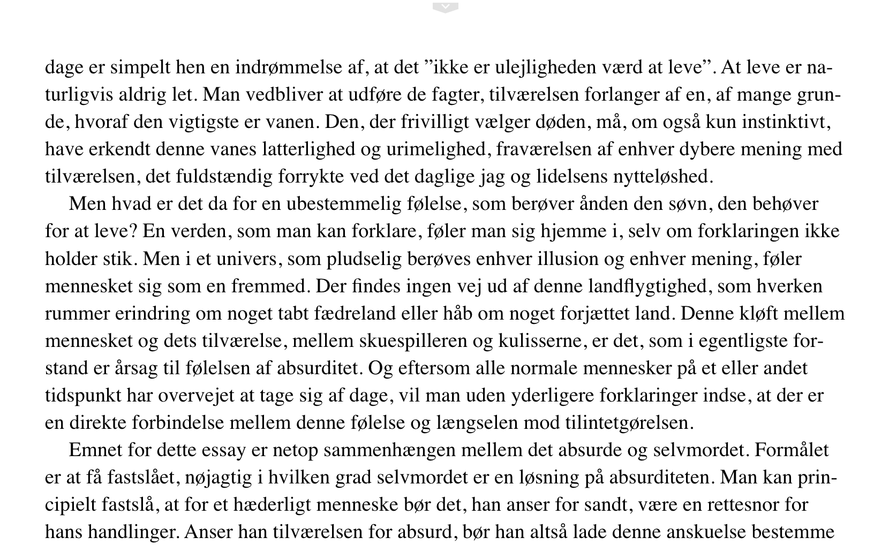
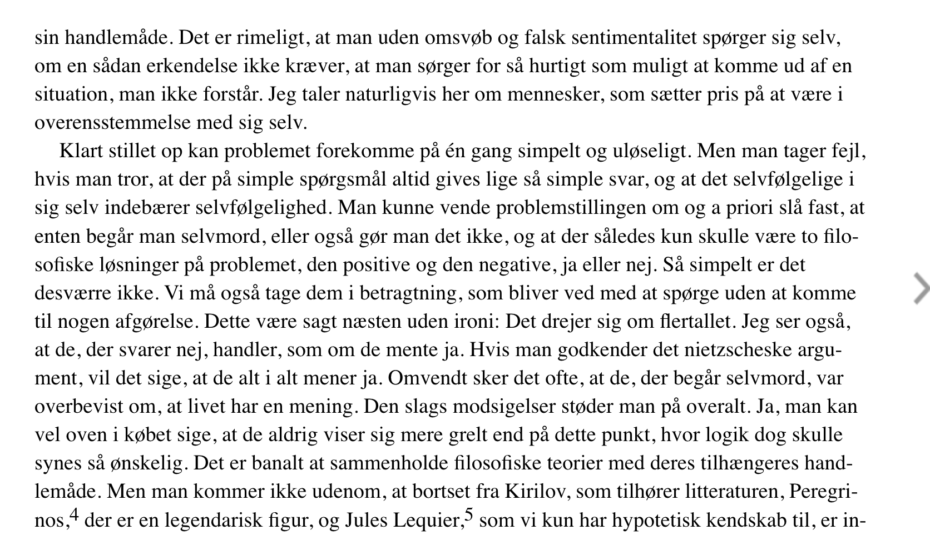
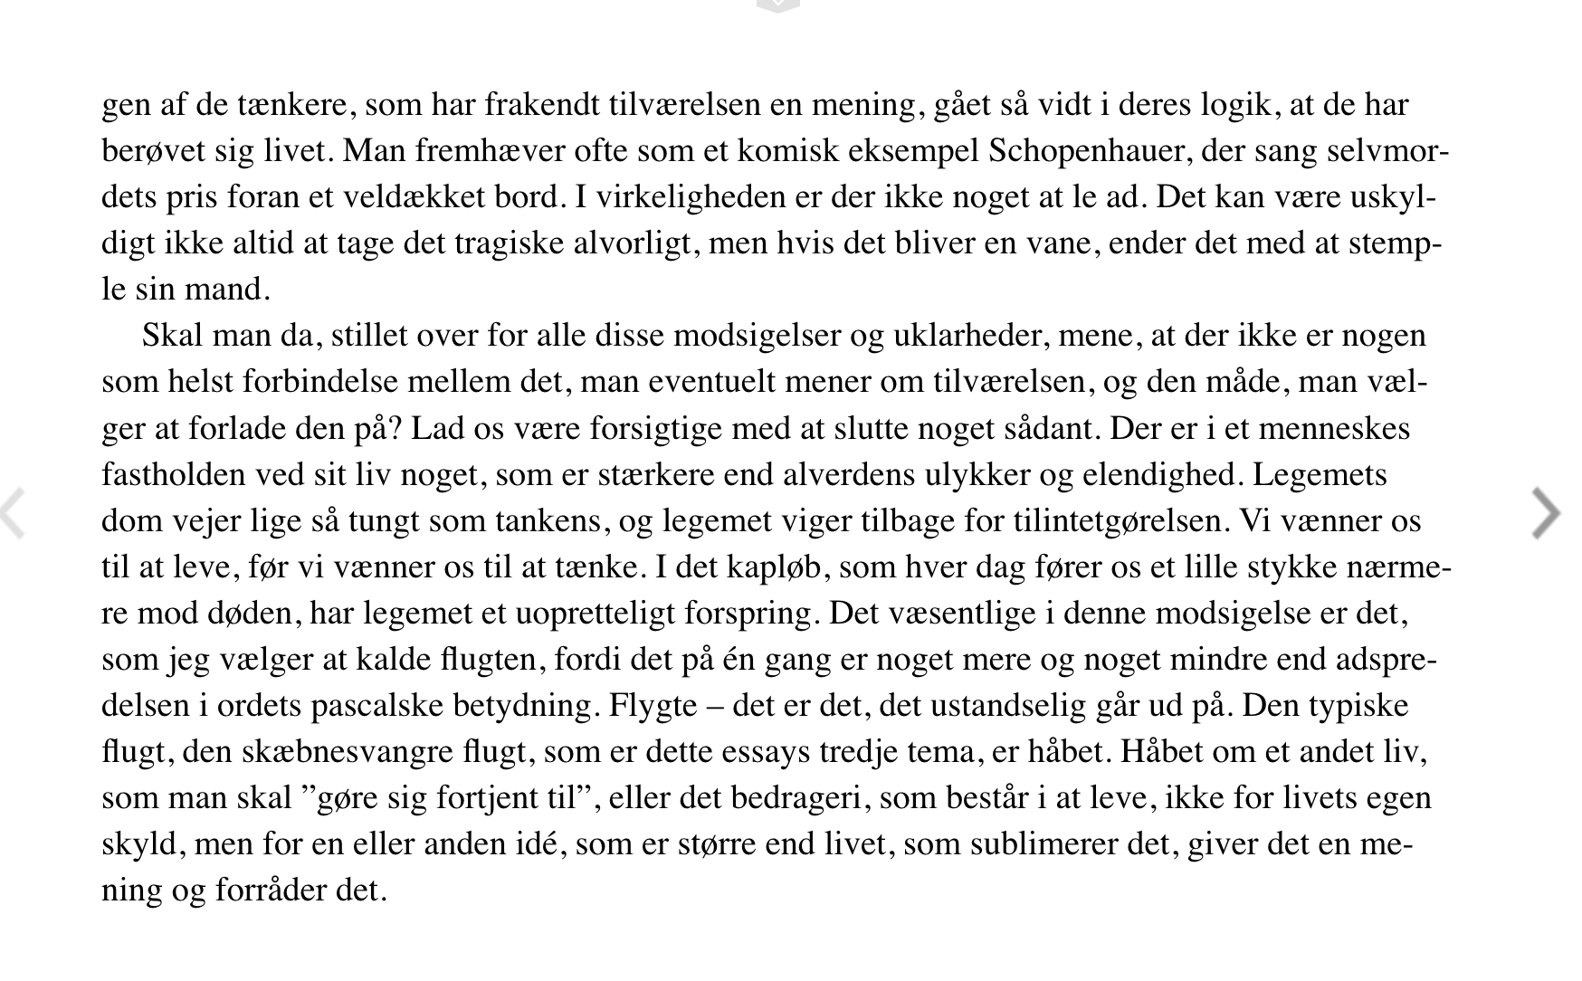
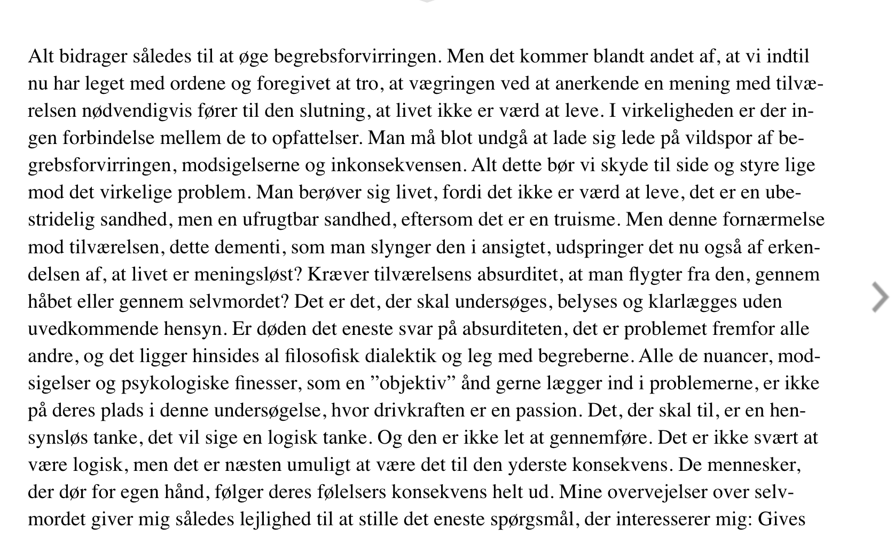
…
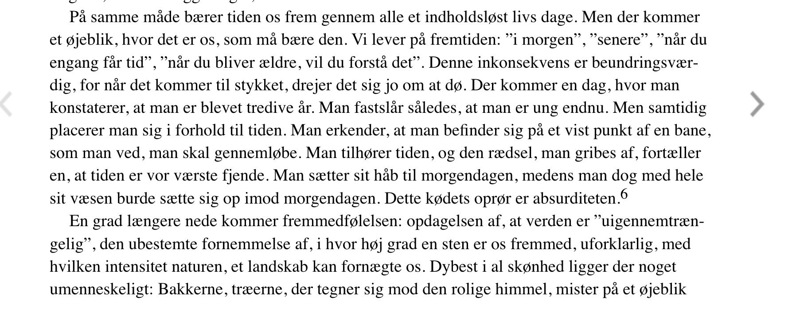
……
(...)Sisyfos er, som man ser, den absurde helt. Han er det både i sine lidenskaber og i sin tugtelse.
Det var hans foragt for guderne, hans had til døden og hans passion for livet, der bragte den
frygtelige straf over hans hoved at måtte sætte hele sin kraft ind på intet at udrette. Det er den
pris, som må betales for denne verdens glæder. Ud over selve straffen får vi i øvrigt intet at vide
om Sisyfos i underverdenen. Myter må gøres levende af fantasien. Og myten viser os kun en krop
anspændt til det yderste for at løfte den mægtige sten og atter og atter skubbe den op ad bjergets
side; vi ser det sammenbidte ansigt med kinden presset ind mod stenen, en skulder, som støtter
den lerede klippeblok, en fod, der sættes frem som bremse, de strakte arme, som atter og atter
stemmes imod, og de to tilforladelige menneskehænder fulde af jord. Endelig, efter den lange,
trælsomme kamp i et rum uden himmel og en tid uden dybde, når han sit mål. Men Sisyfos ser da,
hvordan stenen på et øjeblik igen ruller ned mod den nedre verden, hvorfra den atter skal tvinges
op mod højderne. Han må på ny stige ned til sletten.
Det er under denne nedstigning, dette ophold i arbejdet, Sisyfos interesserer mig. Ansigtet hos
den, der træller blandt stenene, er allerede selv blevet sten. Jeg ser ham gå ned ad bjerget med
tunge, rolige skridt, ned mod lidelsen, som han ikke ser nogen ende på. Denne pause, der kommer
igen regelmæssigt som et åndedrag og usvigelig sikkert som hans ulykke, denne pause er
bevidsthedens time

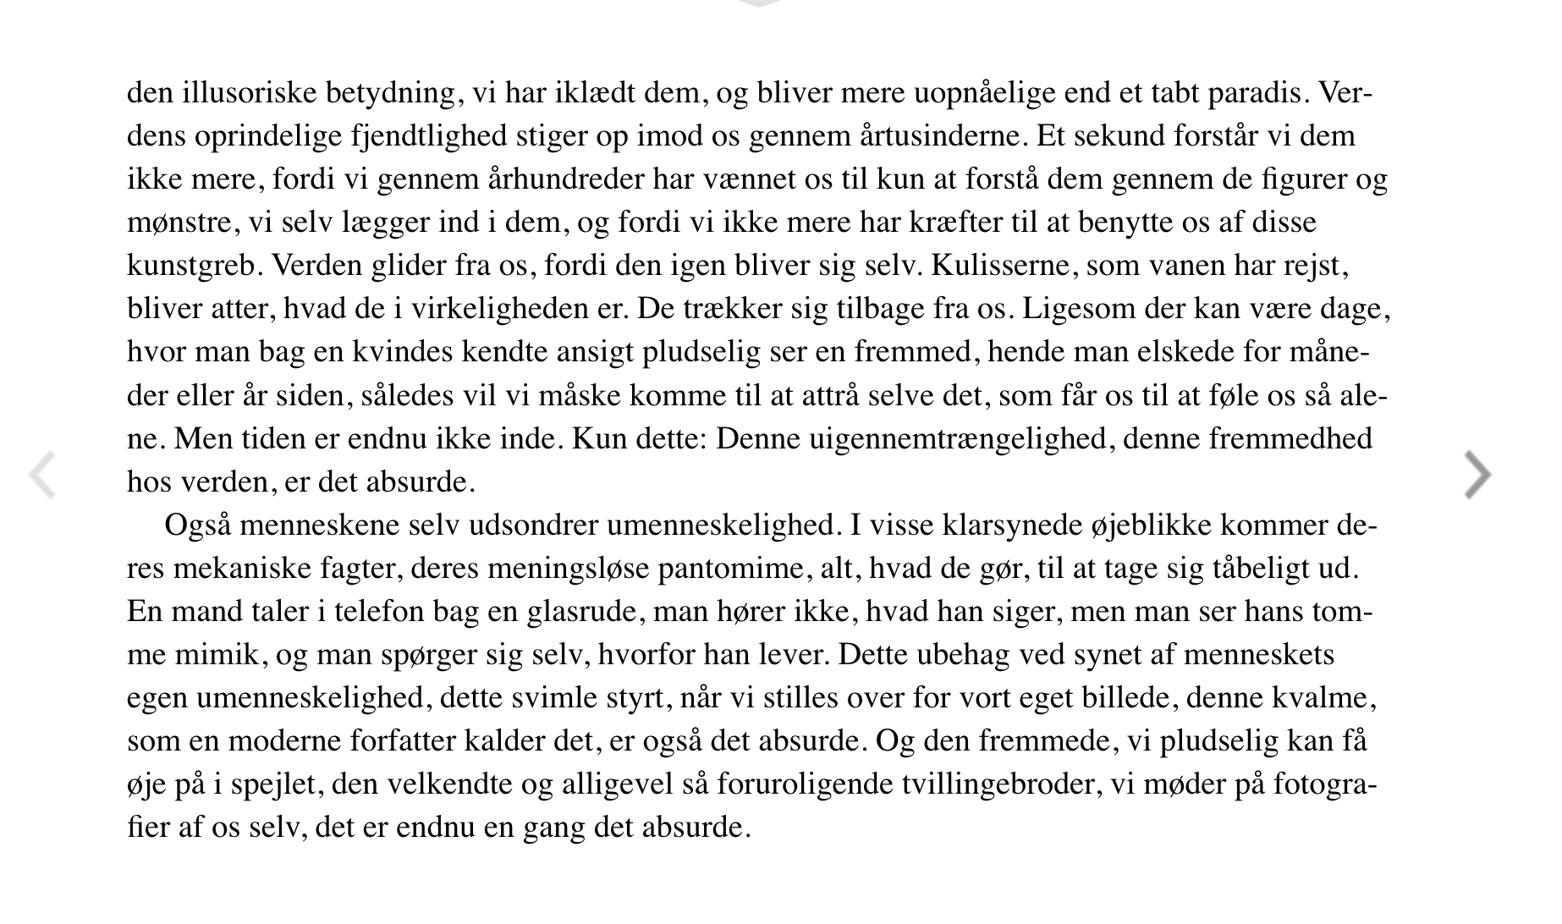
….
Kierkegaard kan råbe og advare: ”Hvis mennesket ikke havde en
evig bevidsthed, hvis der bag alle ting kun var en utæmmet og sydende kraft, som frembringer alt,
stort og småt uden forskel, i lidenskabernes dunkle malstrøm, hvis der under tingene skjulte sig en
bundløs tomhed, som intet kan opfylde, hvad ville da livet være andet end fortvivlelse” Der er
intet i dette skrig, som kan standse det absurde menneske. At søge det sande er ikke det sammesom at søge det ønskværdige. Hvis man for at komme uden om det pinefulde spørgsmål: ”Hvad
ville livet da være?” ligesom æslet må nære sig af illusionens roser, så foretrækker den absurde
tanke uden tøven Kierkegaards svar: ”Fortvivlelsen,” fremfor at slå sig til tåls med løgnen. Alt taget
i betragtning vil man med lidt beslutsomhed altid kunne finde sig til rette(…).
Jeg tager mig her den frihed at kalde den eksistentielle holdning for filosofisk selvmord.(…)
Springet er ikke så dødsensfarligt, som Kierkegaard vil gøre det til. Faren ligger tværtimod i det
afgørende øjeblik, som går forud for springet. At blive stående oprejst på den svimlende tinde er
redelighed, alt andet er udflugter. Jeg véd, at afmagten aldrig har inspireret mere gribende toner
end Kierkegaards. Men lad afmagten have sin givne plads i historiens upersonlige annaler – den
kan ikke få det i et ræsonnement, hvis krav vi nu kender.”

